

全国大学生电子设计竞赛

**竞赛简介**

全国大学生电子设计竞赛是教育部倡导的大学生学科竞赛之一，是面向大学生的群众性科技活动，目的在于培养大学生的实践创新意识与基本能力、团队协作的人文精神和理论联系实际的学风；有助于学生工程实践素质的培养、提高学生针对实际问题进行电子设计制作的能力；有助于吸引、鼓励广大青年学生踊跃参加课外科技活动，为优秀人才的脱颖而出创造条件。竞赛的特色是与理论联系实际学风建设紧密结合，竞赛内容既有理论设计，又有实际制作，以全面检验和加强参赛学生的理论基础和实践创新能力。

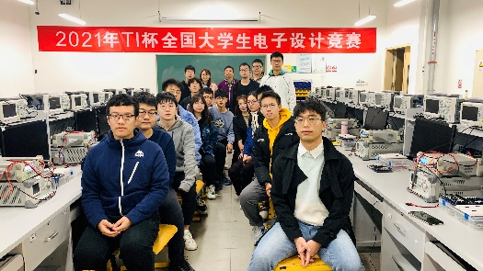

我校于2001年开始参加该项赛事，二十多年来取得了优异成绩，培养出了一批在国际国内顶尖高校深造和国际国内一流企业工作的毕业生。

**比赛时间及安排**

本项赛事只在奇数年举办。

5月：校内报名与选拔；

6-7月：校内培训；

8月第一周：赛区赛及测评；

8月底：全国总决赛。

**指导教师团队**

团队一：曹晰（企业微信联系人）、袁洪芳、崔玉龙、纪银环、朱玮、金玲、陈磊、吴迪

团队二：冯晓东（企业微信联系人）、于涛、赵梦奇

**取得成果**

2021年，我校共有9名学生/3个团队荣获国家级一等奖、3名学生/1个团队荣获国家级二等奖、14名学生/5个团队荣获省部级一等奖、3名学生/1个团队荣获省部级二等奖、6名学生/2个团队荣获省部级三等奖，共计23人次。